|  |
| --- |
|  |
| МИНОБРНАУКИ РОССИИ |
| Федеральное государственное бюджетное образовательное учреждение  высшего образования  **«МИРЭА - Российский технологический университет»**  **РТУ МИРЭА** |

Институт Информационных Технологий

Кафедра Вычислительной Техники (ВТ)

**ОТЧЁТ ПО ПРАКТИЧЕСКОЙ РАБОТЕ №** **1**

«Построение совершенных форм логических функций»

по дисциплине

«Архитектура вычислительных машин и систем»

|  |  |
| --- | --- |
| Выполнил студент группы  ИВБО-01-22 | Зырянов М.А. |
| Принял ассистент | Дуксина И.И. |
| Практическая работа выполнена | «19» сентября 2023 г. |
| «Зачтено» | « __ » _______ 2023 г. |

Москва 2023

АННОТАЦИЯ

Данная работа включает в себя 3 рисунка, 1 таблицу и 2 формулы. Количество страниц в работе – 10.

**СОДЕРЖАНИЕ**

1 ПОСТАНОВКА ЗАДАЧИ **Ошибка! Закладка не определена.**

2 ПРОЕКТИРОВАНИЕ И РЕАЛИЗАЦИЯ 5

2.1 Восстановленная таблица истинности 5

2.2 СДНФ 6

2.3 СКНФ 6

3 РЕАЛИЗАЦИЯ И ПРОЕКТИРОВАНИЕ ЛОГИЧЕСКИХ СХЕМ В ЛАБОРАТОРНОМ КОМПЛЕКСЕ «LOGISIM» 7

3.1 Схема СДНФ 7

3.2 Схема СКНФ 7

3.3 Верификация СДНФ И СКНФ 8

ЗАКЛЮЧЕНИЕ 9

СПИСОК ИСПОЛЬЗОВАННЫХ ИСТОЧНИКОВ 10

# ВВЕДЕНИЕ

Логическая функция от пяти переменных задана в 16-теричной векторной форме. Восстановить таблицу истинности. По таблице истинности построить аналитический вид для СДНФ и СКНФ функции. Построить схемы для каждой из форм в среде “Logisim”. Произвести верификацию.

# ПРОЕКТИРОВАНИЕ И РЕАЛИЗАЦИЯ

## Восстановленная таблица истинности

В соответствии с вариантом функция, заданная в 16-теричной форме имеет следующий вид:

F(x1,x2,x3,x4,x5) = F049BD7E

Необходимо преобразовать ее в двоичную запись: 11110000010010011011110101111110 – столбец значений логической функции, который необходим для восстановления полной таблицы истинности: смотри Таблица 1.1

Таблица 1.1 - Таблица истинности для функции

|  |  |  |  |  |  |
| --- | --- | --- | --- | --- | --- |
| X1 | X2 | X3 | X4 | X5 | F |
| 0 | 0 | 0 | 0 | 0 | 1 |
| 0 | 0 | 0 | 0 | 1 | 1 |
| 0 | 0 | 0 | 1 | 0 | 1 |
| 0 | 0 | 0 | 1 | 1 | 1 |
| 0 | 0 | 1 | 0 | 0 | 0 |
| 0 | 0 | 1 | 0 | 1 | 0 |
| 0 | 0 | 1 | 1 | 0 | 0 |
| 0 | 0 | 1 | 1 | 1 | 0 |
| 0 | 1 | 0 | 0 | 0 | 0 |
| 0 | 1 | 0 | 0 | 1 | 1 |
| 0 | 1 | 0 | 1 | 0 | 0 |
| 0 | 1 | 0 | 1 | 1 | 0 |
| 0 | 1 | 1 | 0 | 0 | 1 |
| 0 | 1 | 1 | 0 | 1 | 0 |
| 0 | 1 | 1 | 1 | 0 | 0 |
| 0 | 1 | 1 | 1 | 1 | 1 |
| 1 | 0 | 0 | 0 | 0 | 1 |
| 1 | 0 | 0 | 0 | 1 | 0 |
| 1 | 0 | 0 | 1 | 0 | 1 |
| 1 | 0 | 0 | 1 | 1 | 1 |
| 1 | 0 | 1 | 0 | 0 | 1 |
| 1 | 0 | 1 | 0 | 1 | 1 |
| 1 | 0 | 1 | 1 | 0 | 0 |
| 1 | 0 | 1 | 1 | 1 | 1 |
| 1 | 1 | 0 | 0 | 0 | 0 |
| 1 | 1 | 0 | 0 | 1 | 1 |
| 1 | 1 | 0 | 1 | 0 | 1 |
| 1 | 1 | 0 | 1 | 1 | 1 |
| 1 | 1 | 1 | 0 | 0 | 1 |
| 1 | 1 | 1 | 0 | 1 | 1 |
| 1 | 1 | 1 | 1 | 1 | 0 |

## СДНФ

По таблице истинности построим СДНФ, для этого нужно найти все наборы аргументов, на которых функция принимает значение 1. Далее необходимо выписать все конъюнкции для этих наборов по правилу: если в наборе переменная принимает значение 0, то она входит в конъюнкцию с отрицанием, а иначе без отрицания. После необходимо объединить конъюнкции с помощью дизъюнкции.

$${F(x1,x2,x3,x4,x5)}_{СДНФ}=\left(\overline{x1} \& \overline{x2} \& \overline{x3} \& \overline{x4} \& \overline{x5}\right)+\left(\overline{x1} \& \overline{x2} \& \overline{x3} \& \overline{x4} \& x5\right)+\left(\overline{x1} \& \overline{x2} \& \overline{x3} \& x4 \& \overline{x5}\right)+\left(\overline{x1} \& \overline{x2} \& \overline{x3} \& x4 \& x5\right)+\left(\overline{x1} \& x2 \& \overline{x3} \& \overline{x4} \& x5\right)+\left(\overline{x1} \& x2 \& x3 \& \overline{x4} \& \overline{x5}\right)+\left(\overline{x1} \& x2 \& x3 \& x4 \& x5\right)+\left(x1 \& \overline{x2} \& \overline{x3} \& \overline{x4} \& \overline{x5}\right)+\left(x1 \& \overline{x2} \& \overline{x3} \& x4 \& \overline{x5}\right)+\left(x1 \& \overline{x2} \& \overline{x3} \& x4 \& x5\right)+\left(x1 \& \overline{x2} \& x3 \& \overline{x4} \& \overline{x5}\right)+\left(x1 \& \overline{x2} \& x3 \& \overline{x4} \& x5\right)+\left(x1 \& \overline{x2} \& x3 \& x4 \& x5\right)+\left(x1 \& x2 \& \overline{x3} \& \overline{x4} \& x5\right)+\left(x1 \& x2 \& \overline{x3} \& x4 \& \overline{x5}\right)+\left(x1 \& x2 \& \overline{x3} \& x4 \& x5\right)+\left(x1 \& x2 \& x3 \& \overline{x4} \& \overline{x5}\right)+\left(x1 \& x2 \& x3 \& \overline{x4} \& x5\right)+\left(x1 \& x2 \& x3 \& x4 \& \overline{x5}\right)$$

## СКНФ

По таблице истинности построим СКНФ, для этого нужно найти все наборы аргументов, на которых функция принимает значение 0. Далее необходимо выписать все дизъюнкции для этих наборов по правилу: если в наборе переменная принимает значение 1, то она входит в дизъюнкцию с отрицанием, а иначе без отрицания. После необходимо объединить дизъюнкции с помощью конъюнкции.

$${F(x1,x2,x3,x4,x5)}_{СКНФ}=\left(x1+x2+\overline{x3}+x4+x5\right)(x1+x2+\overline{x3}+x4+\overline{x5})(x1+x2+\overline{x3}+\overline{x4}+x5)(x1+x2+\overline{x3}+\overline{x4}+\overline{x5})(x1+\overline{x2}+x3+x4+x5)(x1+\overline{x2}+x3+\overline{x4}+x5)(x1+\overline{x2}+x3+\overline{x4}+\overline{x5})(x1+\overline{x2}+\overline{x3}+x4+\overline{x5})(x1+\overline{x2}+\overline{x3}+\overline{x4}+x5)(\overline{x1}+x2+x3+x4+\overline{x5})(\overline{x1}+x2+\overline{x3}+\overline{x4}+x5)(\overline{x1}+\overline{x2}+x3+x4+x5)(\overline{x1}+\overline{x2}+\overline{x3}+\overline{x4}+\overline{x5})$$

# РЕАЛИЗАЦИЯ И ПРОЕКТИРОВАНИЕ ЛОГИЧЕСКИХ СХЕМ В ЛАБОРАТОРНОМ КОМПЛЕКСЕ «LOGISIM»

## Схема СДНФ

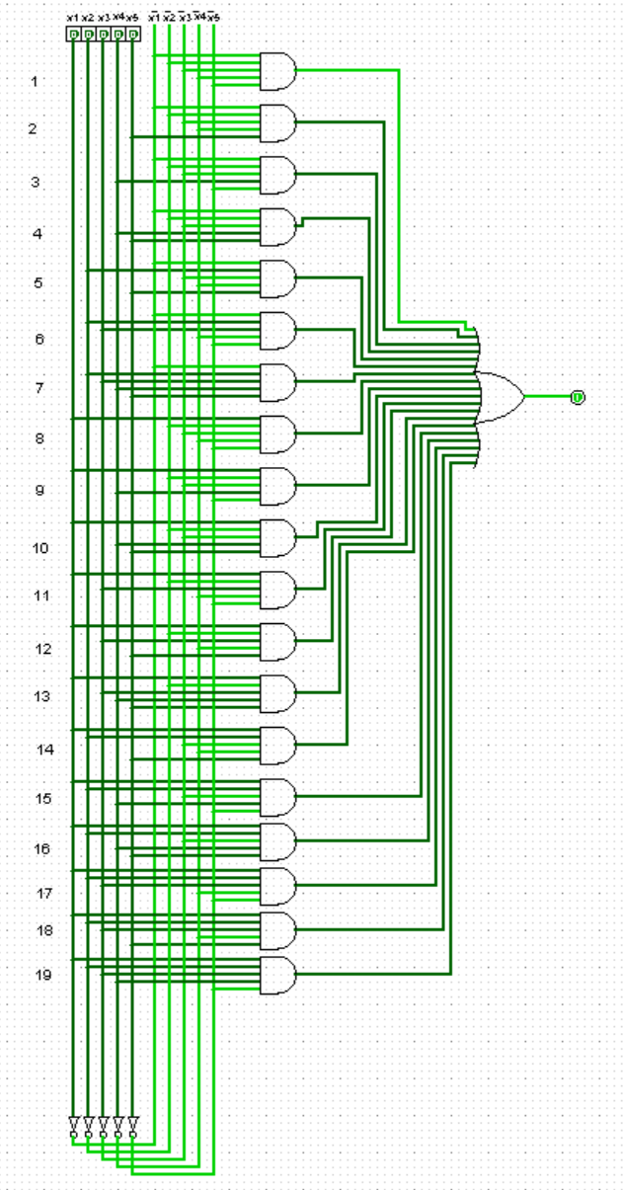

Рисунок 3.1 – Схема СДНФ

## Схема СКНФ

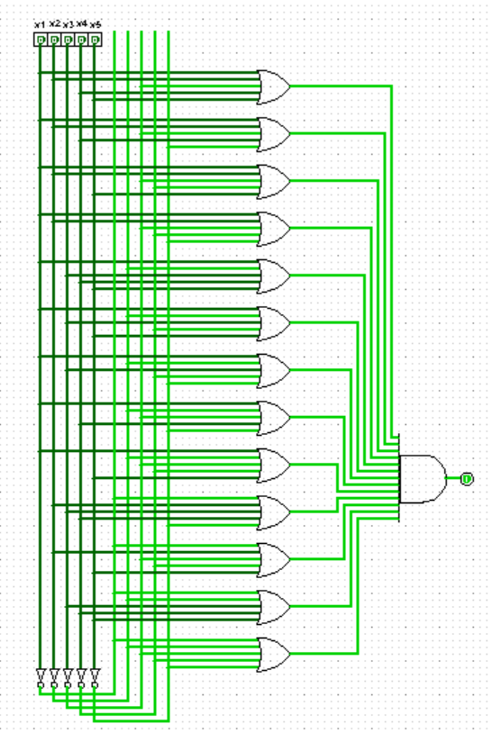

Рисунок 3.2 – Схема СКНФ

## Верификация СДНФ И СКНФ

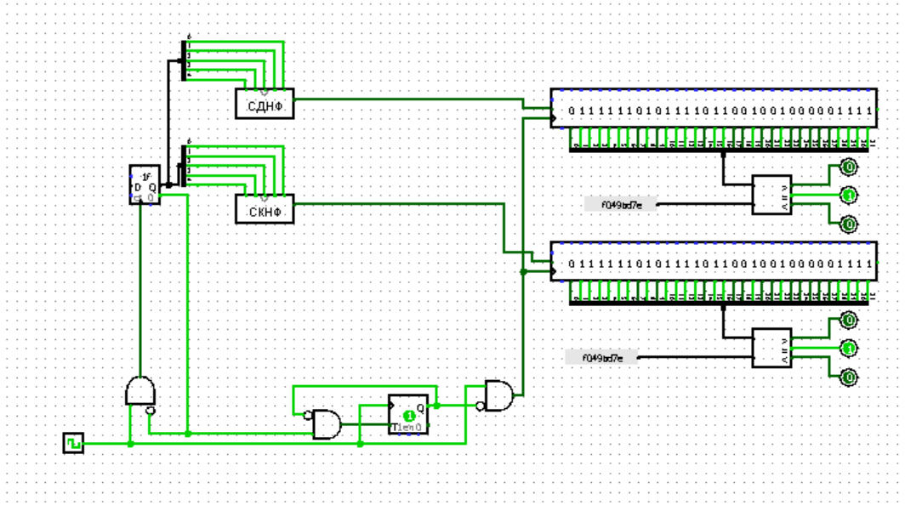

Рисунок 3.3 – Схема верификации

ЗАКЛЮЧЕНИЕ

Восстановлена таблица истинности, по логической функции от пяти переменных заданной в 16-теричной векторной форме. Построены аналитические виды для СДНФ и СКНФ функции. Построены схемы для каждой из форм в «Logisim». Выполнена верификация.

СПИСОК ИСПОЛЬЗОВАННЫХ ИСТОЧНИКОВ

1. Методические указания по ПР № 1 — URL: https://online-edu.mirea.ru/mod/resource/view.php?id=405132 (Дата обращения: 23.09.2022).
2. Методические указания по ПР № 2 — URL: https://online-edu.mirea.ru/mod/resource/view.php?id=409130 (Дата обращения: 23.09.2022).
3. Смирнов С.С. Информатика [Электронный ресурс]: Методические указания по выполнению практических и лабораторных работ / С.С. Смирнов — М., МИРЭА — Российский технологический университет, 2018. — 1 электрон. опт. диск (CD-ROM).
4. Тарасов И.Е. ПЛИС Xilinx. Языки описания аппаратуры VHDL и Verilog, САПР, приемы проектирования. — М.: Горячая линия — Телеком, 2021. — 538 с.: ил.
5. Антик М.И. Дискретная математика [Электронный ресурс]: Учебное пособие / Антик М.И., Казанцева Л.В. — М.: МИРЭА — Российский технологический университет, 2018 — 1 электрон. опт. диск (CD-ROM).
6. Антик М.И. Математическая логика и программирование в логике [Электронный ресурс]: Учебное пособие / Антик М.И., Бражникова Е.В.— М.: МИРЭА – Российский технологический университет, 2018. — 1 электрон. опт. диск (CD-ROM).
7. Жемчужникова Т.Н. Конспект лекций по дисциплине «Архитектура вычислительных машин и систем» — URL: https://drive.google.com/file/d/12OAi2_axJ6mRr4hCbXs-mYs8Kfp4YEfj/view?us  
   p=sharing (Дата обращения: 23.09.2022).
8. Антик М.И. Теория автоматов в проектировании цифровых схем [Электронный ресурс]: Учебное пособие / Антик М.И., Казанцева Л.В. — М.: МИРЭА – Российский технологический университет, 2020. — 1 электрон. опт. диск (CD-ROM).
9. Орлов С.А. Организация ЭВМ и систем: Учебник для вузов. 4-е изд. — СПб.: Питер, 2018. — 688 с.: ил.
10. Шустов М.А. Цифровая схемотехника. Основы построения. — СПб.: Наука и Техника, 2018. — 320 с.: ил.
11. Рафиков Р. А. Электронные сигналы и цепи. Цифровые сигналы и устройства: Учебное пособие. — СПб.: Издательство «Лань», 2016. — 320 c., ил. — (Учебники для вузов. Специальная литература).
12. Угрюмов Е. П. Цифровая схемотехника: учеб. пособие для вузов. — 3-е изд., перераб. и доп. — СПб.: БХВ-Петербург, 2010. — 816 с.: ил.